Домашнее задание Обрезановой Т.А. на 15-19.11
Фото и видео ответов присылать в личку на Watsap (предпочтительнее) или на электронную почту obrezanova@mail.ru до 20.11
1 класс
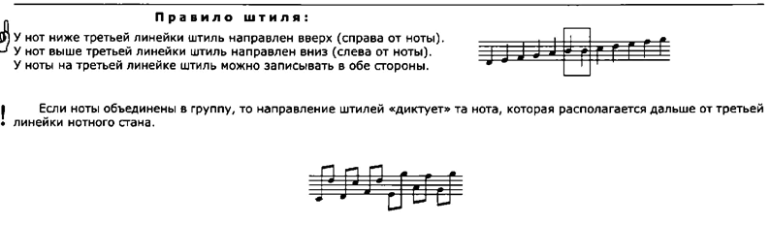
1.Калинина: стр.13 № 10, 11, 12.
2.Задачи 22, 23.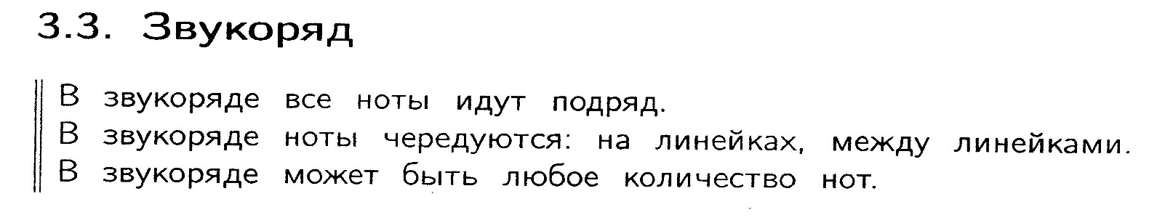
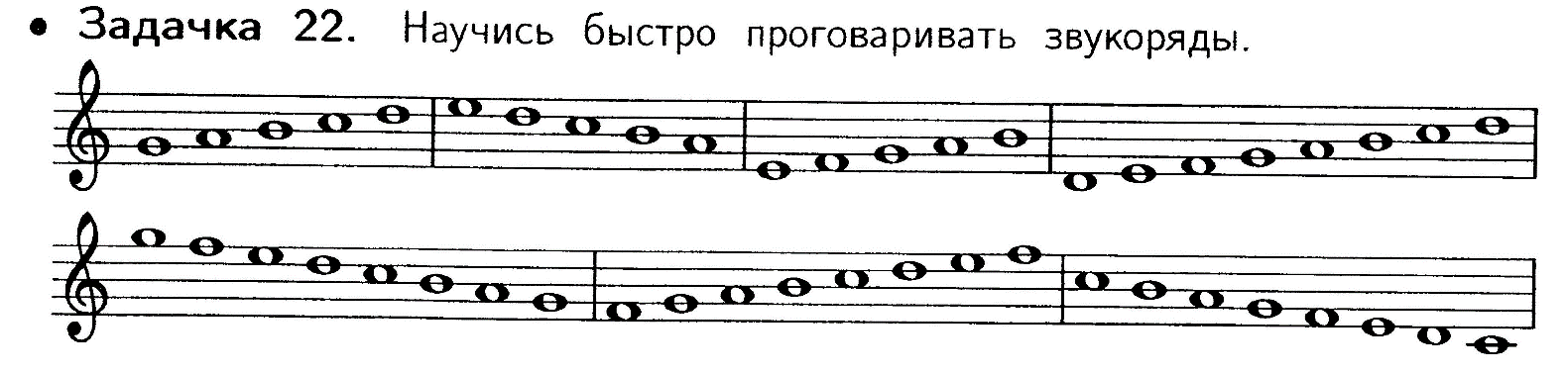
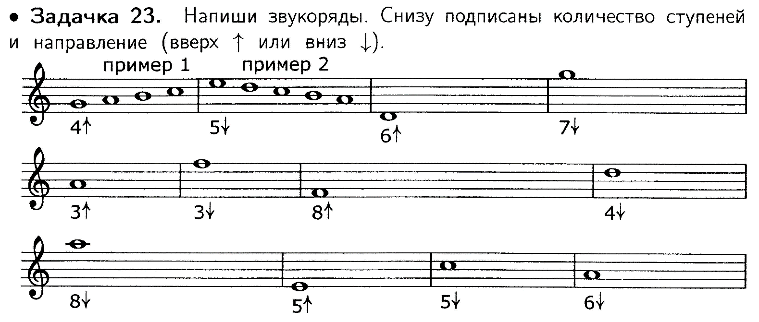
3 класс
1. Играть и петь: Кал. стр 12 (фа-диез минор) – написать гамму трёх видов; стр.20 №27а.
3. Уч-к №300 – наизусть петь, играть с дирижированием. Послушать этот номер https://www.youtube.com/watch?v=IgkuPW9y210 , №303 – по нотам с дириж.
4 класс
- Играть и петь: Кал. стр.9 №16а.
- Кал: стр.24 №7г (только до-диез минор).
- Построить интервалы в тональности до-диез минор:
4 | 5 | 6 | 6 | 4 | 3 | 8 | 3 | 4 | 6
V | IV | IV | III | II | I | I | VI | VI | V

3.Учебник: №354 – наизусть играть, петь, дирижировать. Послушать номер можно здесь https://www.youtube.com/watch?v=1KdGkjwlcWU , №357 – по нотам.
6 класс
- Играть и называть 2 пары тритонов в C-dur, a-moll, пианисты в C-dur, c-moll.
- Учебник: №518 – наизусть играть, петь, дирижировать. Послушать номер можно здесь: https://www.youtube.com/watch?v=PH4O2_5k6EY , № 555 – играть, петь по нотам. 3/2 дирижировать, как ¾, каждый взмах – половинная.
8 класс
Выполнить построение 5 билета, номер наизусть, петь построение 4 билета.
Билет №5.
1. Спеть гамму ↑F-dur гармонический, ↓ f-moll натуральный.
2. Спеть номер наизусть: 593(вторник, четверг)/640(среда).
3. Построить и спеть в тональности f -moll интервальную последовательность:
3 | 2 | 6 | 5 | 3 | 4 | 3 | 5 | ув2 | 4
IV | IV | IV | V | VII# | VII# | I | VI | VI | V
- Построить и спеть в тональности f -moll аккордовую последовательность:
D – t⁶₄ – s₆ – D – t⁶₄ – s – s⁶₄ – УмVII₇ – D⁶₅– t (вторник, четверг)

t – s⁶₄ – D₆ – УмVII₇ – D⁶₅ – t – s₆ – K⁶₄ (t⁶₄)– D₇ – t₃ (среда)
5. Построить и спеть от звука «des»:
↑ ч5, б2, ув2 с разрешением, Б₃⁵ , D₂ с разрешением
↓ м3, ч8, Ум₃⁵

